Kære medlem

Vi inviterer hermed til en ekstraordinær generalforsamling i Sdr. Nærå Valgmenighed
i Storstuen onsdag den 7. juni 2023 kl. 18.30.

Dagsorden for generalforsamlingen er:

- Valg af ordstyrer.
- Valg af protokolfører.
- Valg af mindst 2 stemmetællere
- Behandling af forslag
  - Beslutning om menighedsrådets mulighed for salg af Espegyden 1
- Evt.

Ad. 4.1
På den ordinære generalforsamling den 26. april 2023, blev der af menighedsrådet redegjort for status vedr. Espegyden 1, hvor fordele og ulemper blev fremført ud fra forskellige scenarier (se skema på næste side).

Redegørelsen var med udgangspunkt i dialog på den ekstraordinære generalforsamling den 25. januar 2023.

Det er væsentligt at det for Valgmenigheden, af skattemæssige årsager, ikke er tilladt at udleje ejendommen. Dette forhold har menighedsrådet undersøgt yderligere siden den ekstraordinære generalforsamling i januar 2023.

Der var derfor på den ordinære generalforsamling primært dialog om nedrivning eller salg af ejendommen.
Der blev på den ekstraordinære generalforsamling fremsat ønsker og ideer om alternativ udnyttelse af grunden på Espegyden 1, hvis man river ejendommen ned.
Menighedsrådet har været i dialog med kommunens byggesags- og planafdeling med henblik på at undersøge muligheden for at kunne opnå nedrivningstilladelse og få tilladelse til anden anvendelse. Kommunen vurderer at begge dele vil være muligt.

Valgmenigheden råder over mere end 1.3 hektar jord ved og omkring kirken, hvorfor tanker om alternativer udnyttelse af grunden på Espegyden 1 lige så godt vil kunne realiseres på noget af det areal, der hører til kirken.

Hvis ejendom rives ned, vil det overslagsmæssigt koste Valgmenigheden omkring 2 mio kroner.

På den ordinære generalforsamling blev der som afslutning på den gode dialog og diskussion af punktet ”status Espegyden 1” afholdt en afstemning om hvorvidt Espegyden 1 skulle sættes til salg eller alternativt rives ned.
Da punktet på dagsordenen ikke havde lagt direkte op til en afstemning, valgte menighedsrådet efterfølgende at betragte afstemningen som ”ulovlig” og blot noterer den som en vejledende eller retningsgivende afstemning.
Den vejledende afstemning resulterede i 61 stemmer for et salg, 10 stemmer i mod og 1 blank stemme.

Ovenstående er bevæggrunden for nærværende indkaldelse til ekstraordinær generalforsamling, hvor forslag om ”beslutning om menighedsrådets mulighed for salg af Espegyden 1” er eneste reelle punkt på dagsordenen.

Menighedsrådet indstiller til generalforsamlingens godkendelse at få mulighed for at sætte ejendommen til salg.

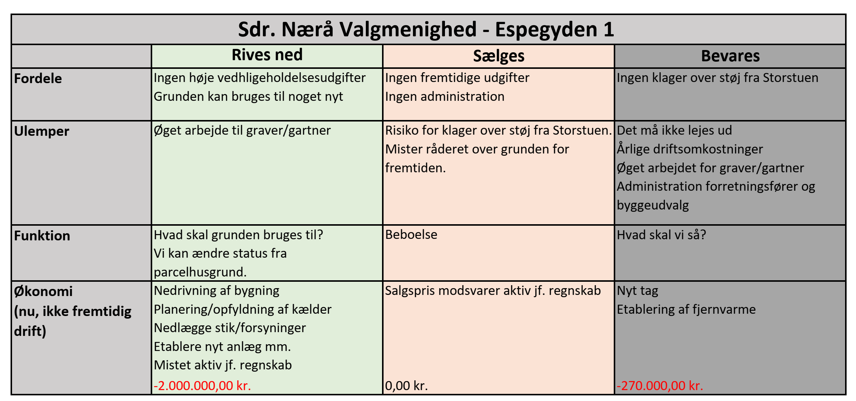

Med venlig hilsen

Menighedsrådet

